Елецкий государственный университет им. И.А. Бунина


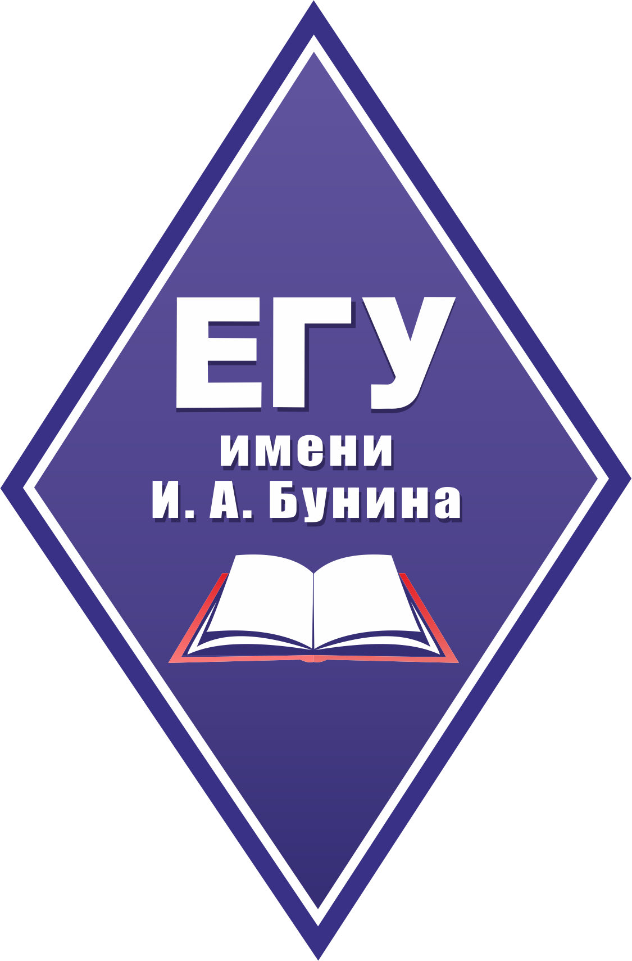

ИНФОРМАЦИОННОЕ ПИСЬМО

Уважаемые студенты, аспиранты, молодые ученые!

Приглашаем Вас принять участие во II Всероссийском конкурсе
научных статей студентов, аспирантов и молодых ученых
«К вершинам науки»

Конкурс проводится с целью популяризации науки в молодежной среде; выявления одаренных и талантливых студентов и возможностей использования в дальнейшем их интеллектуального потенциала для решения актуальных научно-практических проблем; формирования познавательно-эмоционального отношения к научному поиску, устойчивой мотивационной установки на проведение исследований; содействия эффективному развитию науки и инноваций.

Конкурс научных статей проводится с 6 марта 2023 года по 15 мая 2023 года.
Подведение итогов состоится 15 мая 2023 года.

Направления Конкурса:
- Результаты научных исследований в области медицины и безопасности жизнедеятельности.
- Результаты научных исследований в области химии и фармакологии
- Результаты научных исследований в области биологических наук
- Результаты научных исследований в области социальной и промышленной экологии.
- Проблемы естественнонаучного образования.

Все работы проходят экспертизу и оценку Конкурсной комиссии.
К участию в Конкурсе принимаются научные статьи объемом от 5 страниц, выполненные как индивидуально, так и авторским коллективом до 3 человек. Оригинальность текста должна составлять не менее 70 %.

Требования к оформлению и структуре научной статьи указаны в Положении о Конкурсе.

Экспертизу представленных статей осуществляет Конкурсная комиссия по следующими критериями оценки:
    - актуальность;
    - новизна;
    - значимость;
    - оригинальность;
- обоснованность;
- наглядность.
При подведении итогов выявляются абсолютные победители (I, II, III
степени) по каждому направлению. Список победителей размещается на сайте университета.
По решению Оргкомитета Конкурса лучшие статьи будут опубликованы в сборнике по результатам Конкурса.

Контактные данные 399770, г. Елец, ул. Допризывников, д.1, корп.3. ФГБОУ ВО «ЕГУ им. И.А. Бунина», кафедра химико-биологических дисциплин и фармакологии.
Координатор Конкурса – Петрищева Татьяна Юрьевна, +79042838590, e-mail: kvershinam_nauki@mail.ru

УТВЕРЖДАЮ
Проректор по научной и инновационной деятельности, доктор педагогических наук, доцент

/С.Н. Дворяткина/

« 3 » марта 2023 г

Положение
о проведении II Всероссийского конкурса (с международным участием) научных статей студентов, аспирантов и молодых ученых
«К вершинам науки»

- Общие положения
Настоящее положение определяет условия и порядок проведения конкурса научных статей студентов, аспирантов и молодых ученых «К вершинам науки» (далее – Конкурс).
Организатором Конкурса является медицинский факультет Елецкого государственного университета им. И.А. Бунина, кафедра химико-биологических дисциплин и фармакологии.
Организаторы Конкурса обеспечивают равные условия для всех участников; гласность проведения; создание условий для работы Конкурсной комиссии с целью принятия объективных решений; поощрение участников Конкурса.
2. Цели и задачи Конкурса
Конкурс проводится с целью: популяризации науки в молодежной среде; выявления одаренных и талантливых студентов и возможностей использования в дальнейшем их интеллектуального потенциала для решения актуальных научно-практических проблем; формирования познавательно-эмоционального отношения к научному поиску, устойчивой мотивационной установки на проведение исследований; содействия эффективному развитию науки и инноваций.
К участию в Конкурсе принимаются статьи, тематика которых соответствует следующим направлениям:
1. Результаты научных исследований в области медицины и безопасности жизнедеятельности.
- Результаты научных исследований в области химии и фармакологии.
- Результаты научных исследований в области биологических наук.
- Результаты научных исследований в области социальной и промышленной экологии.
- Проблемы естественнонаучного образования.
- Условия участия в Конкурсе и сроки проведения
К участию в Конкурсе приглашаются обучающиеся образовательных учреждений высшего и среднего профессионального образования (студенты, аспиранты), молодые ученые.
Для участия в Конкурсе до 01 мая 2023 года необходимо направить заявку, текст статьи (подготовленные индивидуально или в соавторстве (не более 3 соавторов)) на адрес: kvershinam_nauki@mail.ru с указанием в теме письма фамилии первого автора и номера секции (например Иванов1, Иванов2 и т.п.). Название файлов должно начинаться с фамилии первого автора, например, Иванов_Работа и Иванов_заявка. В течение трех рабочих дней после получения заявки экспертный совет электронной почтой направляет автору уведомление о результатах экспертизы материалов.
Каждый автор может представить на Конкурс не более двух разных статей, при этом по одному направлению Конкурса им может быть представлена только одна статья. На Конкурс под руководством 1 человека может быть подано не более 3-х статей.
Предоставляя на Конкурс свою заявку, автор подтверждает свое согласие с правилами проведения Конкурса и несет ответственность за нарушение авторских прав третьих лиц. В случае возникновения каких-либо претензий со стороны третьих лиц в отношении содержания статей, представленных на Конкурс автором, ответственность несут автор статьи с научным руководителем (последний обязуется урегулировать их своими силами, при этом статья снимается Организатором с участия в Конкурсе). Участие в Конкурсе означает полное согласие и принятие правил данного Положения.
К участию в Конкурсе будут допущены статьи, рекомендованные конкурсной комиссией. Конкурсная комиссия оставляет за собой право определения направления конкурсной статьи в том случае, если содержание работы не соответствует заявленному конкурсантом направлению.
Оплата организационного взноса производится только после принятия статей к публикации организационным комитетом. В случае получения автором положительного ответа о возможности публикации материалов на его электронный адрес отправляются банковские реквизиты для оплаты (+ квитанция).
Организационный взнос в размере 250 рублей за одну статью включает в себя расходы за редактирование текста, подготовку сертификатов участников и дипломов победителей.
Конкурс научных статей проводится в два этапа:
1 - с 6 марта 2023 года по 12 мая 2023 года - прием конкурсных работ, рецензирование, работа конкурсной комиссии на соответствие критериям Конкурса и отбор лучших работ по каждому направлению (с 6 марта до 1 мая прием работ;
2 - 15 мая 2023 года - подведение итогов Конкурса, объявление и награждение победителей.
По результатам Конкурса каждому участнику высылается электронный сертификат. Авторы лучших работ награждаются дипломами победителей I, II, III степени Конкурса.
4. Требования к конкурсным работам
Научная статья должна содержать разделы:
- Название, фамилия и инициалы автора(ов), наименование образовательного учреждения, в котором проводилось исследование, фамилия, имя и отчество научного руководителя (при наличии) на русском языке;
- Название, фамилия и инициалы автора(ов), наименование образовательного учреждения, в котором проводилось исследование, фамилия, имя и отчество научного руководителя (при наличии) на английском языке;
- Ключевые слова;
- Аннотация, содержащая краткую информацию о проекте, актуальность, цели и задачи исследования;
- Основная часть, в которой отражается сущность работы, обоснование выбранных методов исследования и полученных результатов;
- Заключение, в котором указываются краткие выводы по результатам проведенного научного исследования;
- Список использованных источников.

Все работы проходят экспертизу и оценку конкурсной комиссии.
К участию в Конкурсе принимаются научные статьи объемом не менее 5 страниц, выполненные как индивидуально, так и авторским коллективом. Оригинальность текста должна составлять не менее 70 %.

Требования к оформлению научной статьи
Оформление текста: шрифт Times New Roman, формат A4, название работы – кегль 14 пт. полужирный, основной текст – кегль 14 пт, межстрочный интервал – 1,5, абзацный отступ – 1,25 см., поля по 2 см. со всех сторон, выравнивание текста по ширине. Типы текстовых выделений – курсив. Подчёркивания не рекомендуются.
Последовательность текста:
Название прописными буквами, шрифт 14 – полужирный, выравнивание по центру.
Через 1 строку строчными буквами, шрифт 14 полужирный – фамилия и инициалы автора (ов), группа (выравнивание по правому краю). На следующей строке строчными буквами, шрифт 14 – ФИО научного руководителя, ученая степень и ученое звание (при наличии), ниже – название организации (в именительном падеже).
Название прописными буквами, шрифт 14 – полужирный, выравнивание по центру. Через 1 строку строчными буквами, шрифт 14 полужирный – фамилия и инициалы автора (ов), группа (выравнивание по правому краю). На следующей строке строчными буквами, шрифт 14 – ФИО научного руководителя, ученая степень и ученое звание (при наличии), ниже – название организации (в именительном падеже) на английском языке.
После отступа в 1 строку – аннотация (объем не менее 150 слов), ключевые слова (5-10), основной текст. В тексте работы рекомендуется выделить введение, основную часть, заключение.
Название и номера рисунков указываются под рисунками, названия и номера таблиц – над таблицами. Названия рисунков и таблиц оформляется шрифтом Times New Roman, размер – 12, выравнивание – по центру. В таблицах также следует использовать шрифт Times New Roman, размер – 12, межстрочный интервал – 1.
Литература указывается через пустую строку после основного текста, шрифт Times New Roman, размер – 12, межстрочный интервал – одинарный. Источники в списке литературы располагаются по алфавиту. Сноски на литературу следует оформлять в квадратных скобках.
Не допускается: нумерация страниц и использование постраничных сносок.
Образец оформления научной статьи

ВОСПИТАТЕЛЬНАЯ РАБОТА
ПО ФОРМИРОВАНИЮ ТОЛЕРАНТНОСТИ
У МЛАДШИХ ШКОЛЬНИКОВ

А.С. Таганчикова, обучающаяся группы НКс-31
Научный руководитель – к.п.н., доц. Э.Л. Миронова
Елецкий государственный университет им. И.А. Бунина

EDUCATIONAL WORK
ON THE FORMATION OF TOLERANCE
FOR YOUNGER STUDENTS

A.S. Taganchikova, a student of the NKs-31 group
Scientific supervisor – Ph.D., Associate Professor E.L. Mironova
Bunin Yelets State University

Аннотация. Современное российское общество характеризует поликультурность. В связи с этим остро стоит вопрос воспитания толерантности у подрастающего поколения [3]. В Стратегии развития воспитания в Российской Федерации на период до 2025 года указывается, что система образования «… призвана обеспечить воспитание граждан, проявляющих национальную и религиозную терпимость, уважительное отношение к языкам, традициям и культуре других народов» [7, с. 2].

Ключевые слова: культура, образование, воспитание, подрастающее поколение.
Текст Текст Текст Текст Текст Текст Текст Текст Текст Текст Текст Текст Текст Текст Текст Текст Текст Текст Текст Текст Текст
Литература

Александрова Е.С. Проблемы повышения профессионализма муниципальных служащих в современных условиях / Е.С. Александрова, М.И. Петрова // Современные тенденции развития науки и технологий. 2015. № 3. С. 48–51.

Стратегия развития воспитания в Российской Федерации на период до 2025 года (Распоряжение правительства РФ от 29.05.2015 г. № 996-р). URL: http://www.consultant.ru/law/hotdocs/43281.html (дата обращении: 1.03.2020).

Тишкова В.А. Толерантность и согласие / В.А. Тишкова. – М.: ИЭА РАН, 1997.

5. Порядок определения победителей Конкурса
Экспертизу представленных статей осуществляет конкурсная комиссия по следующими критериями оценки:
    - актуальность;
    - новизна;
    - значимость;
    - оригинальность;
- обоснованность;
- наглядность.
Каждый член конкурсной комиссии оценивает работу с учетом всех критериев по 5-балльной системе. Итоговая оценка за работу по всем критериям выставляется как сумма баллов после проверки всеми членами комиссии. Места распределяются согласно баллам, набранным всеми конкурсантами. При одинаковом количестве баллов участников победитель определяется открытым голосованием конкурсной комиссии. При равном количестве голосов голос Председателя является решающим.
Оценка научных стаей экспертами, если они являются научными руководителями этих работ, недопустима. При обнаружении конфликта интересов эксперт в двухдневный срок отказывается от оценки данной статьи, о чем информирует председателя.
Если, по мнению эксперта, переданная ему научная статья не соответствует направлению Конкурса, то в двухдневный срок эксперт сообщает об этом председателю предметной комиссии, который в свою очередь, со своей рекомендацией возвращает работу в Оргкомитет для принятия решения о направлении ее в двухдневный срок, либо на другое направление, либо снятия ее с Конкурса.
Подведение итогов Конкурса по каждому направлению проводится на заседании комиссии не позднее чем через две недели после завершения проверки научных статей экспертами. Результаты оформляются протоколом. Подписанный председателем и членами конкурсной комиссии протокол представляется в Оргкомитет Конкурса.
Научные статьи, в которых обнаружен плагиат, снимаются Оргкомитетом с Конкурса по представлению конкурсной комиссии. Решение фиксируется в протоколе Оргкомитета. При этом автор лишается возможности участия в Конкурсе на следующие 2 года.
При подведении итогов выявляются абсолютные победители (I, II, III
степени) по каждому направлению.
Оргкомитетом составляется итоговый протокол Конкурса, где приводится список победителей с названиями их научных статей. Итоговый протокол подписывается председателем Оргкомитета, передается в информационно-научное управление. Информация об итогах Конкурса размещается на официальном сайте университета www.elsu.ru
По решению Оргкомитета Конкурса лучшие статьи будут опубликованы в сборнике по результатам Конкурса.

6. Конкурсная комиссия
Организацию и руководство проведением Конкурса осуществляет Оргкомитет, в который входят:
Дворяткина Светлана Николаевна, доктор педагогических наук, проректор по научной и инновационной деятельности Елецкого государственного университета им. И.А. Бунина - председатель
Вержибок Галина Владиславовна – кандидат психологических наук, доцент, доцент кафедры психологии и педагогики учреждения образования «БИП — Университет права и социально-информационных технологий» (БИП), Республика Беларусь.
Мокшина Надежда Яковлевна – доктор химических наук, профессор кафедры химико-биологических дисциплин и фармакологии Елецкого государственного университета им. И.А. Бунина
Свистова Ирина Дмитриевна - доктор биологических наук, профессор кафедры биологии растений и животных Воронежского государственного педагогического университета
Добрин Александр Викторович - кандидат психологических наук, доцент, декан медицинского факультета Елецкого государственного университета им. И.А. Бунина
Петрищева Татьяна Юрьевна – кандидат биологических наук, доцент, зав. кафедрой химии и биологии Елецкого государственного университета им. И.А. Бунина
Усачева Ирина Николаевна, кандидат педагогических наук, доцент кафедры химико-биологических дисциплин и фармакологии Елецкого государственного университета им. И.А. Бунина
Гринёва Елизавета Алексеевна - кандидат педагогических наук, профессор Ульяновского государственного педагогического университета им. И.Н. Ульянова, член Научного совета по проблемам экологического образования Российской академии образования
Куприянова Марина Юрьевна – кандидат биологических наук, доцент, зав.кафедрой биоэкологии и химии Чувашского государственного педагогического университета им. И.Я. Яковлева
Цырендоржиева Ольга Жундуевна – кандидат биологических наук, доцент кафедры экологии, биологии и природных ресурсов Института естественных наук и техносферной безопасности Сахалинского государственного университета
Габбасова Эльза Занфировна – методист государственного бюджетного учреждения дополнительного образования Республиканский детский эколого-биологический центр (Министерство образования Республики Башкортостан)
Пашкова Виолетта Витальевна, преподаватель кафедры химико-биологических дисциплин и фармакологии Елецкого государственного университета им. И.А. Бунина
Экспертная оценка научных работ, представленных на Конкурс, осуществляет конкурсная комиссия, утвержденная приказом ректора, в которую входят:
Председатель: Петрищева Татьяна Юрьевна – кандидат биологических наук, доцент, зав. кафедрой химико-биологических дисциплин и фармакологии Елецкого государственного университета им. И.А. Бунина;
Вержибок Галина Владиславовна – кандидат психологических наук, доцент, доцент кафедры психологии и педагогики учреждения образования «БИП — Университет права и социально-информационных технологий» (БИП), Республика Беларусь;
Члены комиссии: Мокшина Надежда Яковлевна – доктор химических наук, профессор кафедры химико-биологических дисциплин и фармакологии Елецкого государственного университета им. И.А. Бунина
Свистова Ирина Дмитриевна - доктор биологических наук, профессор кафедры биологии растений и животных Воронежского государственного педагогического университета
Добрин Александр Викторович - кандидат психологических наук, доцент, декан медицинского факультета Елецкого государственного университета им. И.А. Бунина
Усачева Ирина Николаевна – кандидат педагогических наук, доцент кафедры химико-биологических дисциплин и фармакологии Елецкого государственного университета им. И.А. Бунина
Сотникова Елена Борисовна – кандидат педагогических наук, доцент кафедры химико-биологических дисциплин и фармакологии Елецкого государственного университета им. И.А. Бунина
Пашкова Виолетта Витальевна - преподаватель кафедры химико-биологических дисциплин и фармакологии Елецкого государственного университета им. И.А. Бунина;
Полтева Анастасия Владимировна - преподаватель кафедры химико-биологических дисциплин и фармакологии Елецкого государственного университета им. И.А. Бунина;
Дядищев Михаил Евгеньевич - преподаватель кафедры химико-биологических дисциплин и фармакологии Елецкого государственного университета им. И.А. Бунина;
Гринёва Елизавета Алексеевна - кандидат педагогических наук, профессор Ульяновского государственного педагогического университета им. И.Н. Ульянова, член Научного совета по проблемам экологического образования Российской академии образования
Шубина Юлия Эдуардовна – кандидат биологических наук, доцент кафедры географии, биологии и химии Липецкого государственного педагогического университета ГПУ им. Семенова-Тян-Шанского
Куприянова Марина Юрьевна – кандидат биологических наук, доцент, зав.кафедрой биоэкологии и химии Чувашского государственного педагогического университета им. И.Я. Яковлева
Цырендоржиева Ольга Жундуевна – кандидат биологических наук, доцент кафедры экологии, биологии и природных ресурсов Института естественных наук и техносферной безопасности Сахалинского государственного университета
Габбасова Эльза Занфировна – методист государственного бюджетного учреждения дополнительного образования Республиканский детский эколого-биологический центр (Министерство образования Республики Башкортостан)

Адрес и телефон Оргкомитета Конкурса
399770, г. Елец, ул. Допризывников, д.1, корп.3. ФГБОУ ВО «ЕГУ им. И.А. Бунина», кафедра химико-биологических дисциплин и фармакологии.
Координатор Конкурса – Петрищева Татьяна Юрьевна, +79042838590, e-mail: kvershinam_nauki@mail.ru

